Agulhas para acesso vascular
Especialidade: ACESSO VASCULAR| CARDIOLOGIA| Marca: ARGON| Produto: AGULHA PARA ACESSO VASCULAR

Em três diferentes modelos, as agulhas para introdução de fio guia possuem bisel afiado e firme que proporcionam introdução fácil e menos traumática.

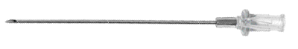
Características:

- Projetada para punção percutânea arterial;

- Tubo conector em formato quadrado que facilita a introdução de fio guia;

- Tubo conector transparente.

Referência | Medida | Fio Guia
GWI1802 | 18ga. X 07 cm. | Aceita 0,038”
GWI1902 | 19ga. X 07 cm. | Aceita 0,035”

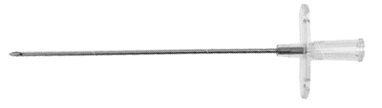

Características:

- Projetada para punção percutânea arterial;

- Tubo conector em formato quadrado que facilita a introdução de fio guia;

- Tubo conector transparente;

- Possui aletas que facilitam sua manipulação.

Referência | Medida | Fio Guia
BGWI1802 | 18ga. X 07 cm. | Aceita 0,038”
BGWI1902 | 19ga. X 07 cm. | Aceita 0,035”

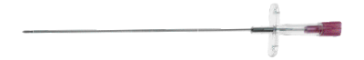
Características:

- Ideal para: angiografia carotídea, medida direta da pressão arterial, coleta de sangue e cateterismo percutâneo;

- Possui aletas e mandril;

- Cores diferenciam os calibres.

Referência | Medida | Fio Guia
SN1802 | 18ga. X 07 cm. | Aceita 0,038”
SN1902 | 19ga. X 07 cm. | Aceita 0,035”

